### 康缇丝（Countess）

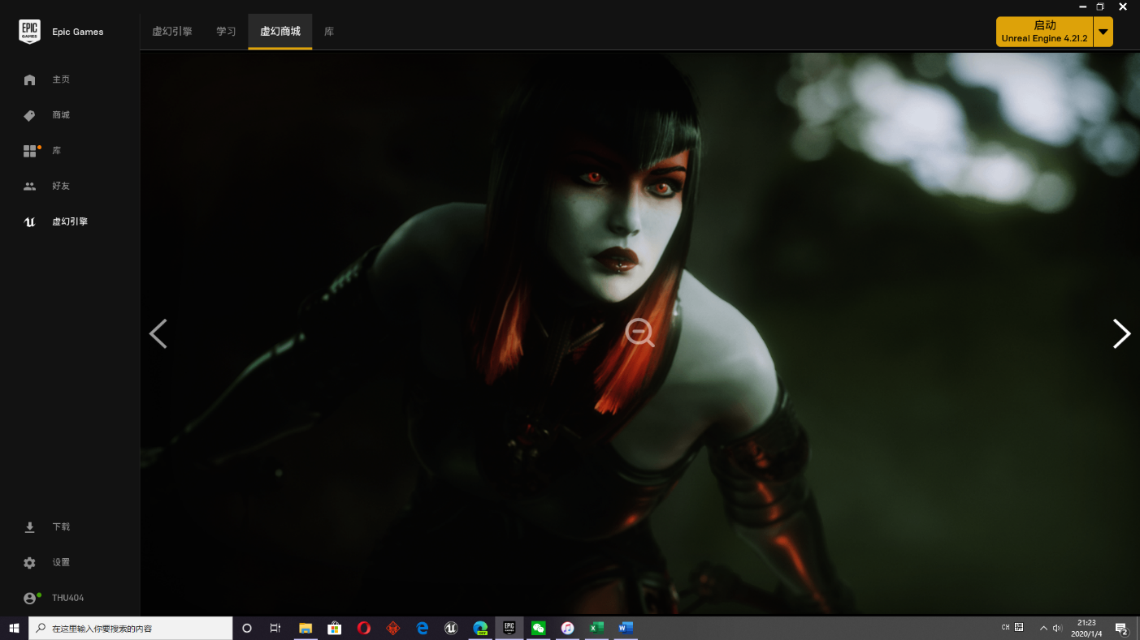

**官方介绍**：一个外省的贵妇人从一座高高的桥上跳下，坠入深渊。她被深渊的一团精魂发现，次日早上当她重现人间时，有着冷如冰霜的皮肤和诡异的饥渴。它回到了终结她生命的庭院，以康缇丝的身份成为那里的邪恶统治者。

**外观**：皮肤苍白，发色殷红，瞳孔暗红，身材高挑挺拔，身穿紧身衣，其上嵌有华丽的丝边和雕饰。

**武器**：双手各持一把窄刃直刀，挥动时有黑色轨迹（实际为附加的粒子效果，可以修改）。

**声音**：官方提供的语音包为一成熟女性，带有显著的斯拉夫口音。

### 卡拉瑞（Kallari）

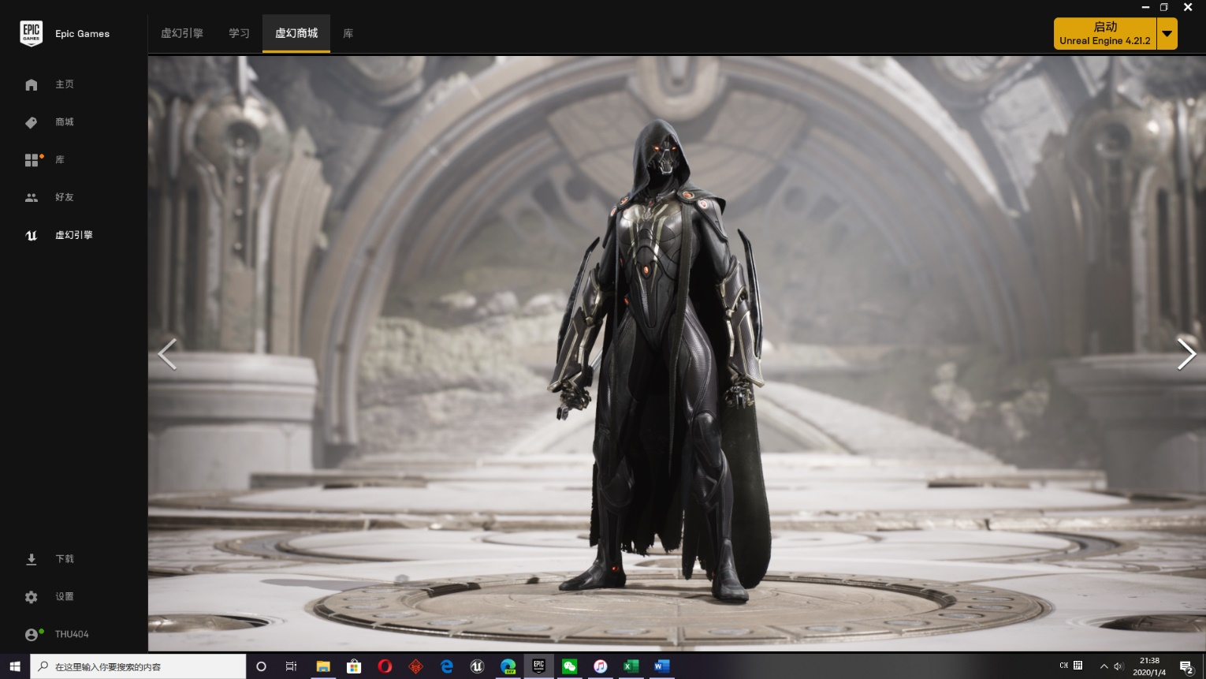

**官方介绍**：卡拉瑞曾是人类，在艾琪伦项目中被改造为完美的合成人刺客。当这一项目停止时，卡拉瑞受命结果所有参与的科学家，并且几乎圆满完成了任务——只有首席科学家艾梅瑞逃走了。

**外观**：全身均为机械改造后的金属部件，面部没有口鼻，双眼发出火光，披一件残旧的斗篷。

**武器**：双持匕首，挥动时留下耀眼的紫色或红色轨迹（同样为附着的粒子效果）。

**声音**：官方提供的语音包为一女性机器人，语调冷淡且有金属感。